1. Расшифруйте аббревиатуру SGA

SGA (Shared Global Area) – системная глобальная область. Содержит данные и управляющую информацию для одного экземпляра Oracle. Назначение SGA состоят в ускорении производительности запросов и обеспечении большого объема параллельной активности. (Когда вы запускаете экземпляр Oracle, он занимает определенный объем памяти из оперативной памяти операционной системы и этот объем определяется компонентом SGA в инициализационном файле. Когда экземпляр останавливается, память, использованная SGA, возвращается операционной системе). Совместно используется серверными и фоновыми.

1. Перечислите основные пулы памяти SGA, поясните их назначение.

* **Java-пул (Java-pool)** представляет собой фиксированный пул памяти, выделенный виртуальной машине JVM для запуска Java-процедур. В случае если на Java-пул выделено недостаточно памяти, мы не сможем выполнять Java-процедуры. Представляет пространство «кучи» для создания объектов Java.
* **Разделяемый пул (shared-pool)**. Сервер кеширует результаты разбора запроса. Перед повторным разбором запроса сервер Oracle просматривает разделяемый пул в поисках готового результата. Библиотечный кэш. Кэш словаря данных. – словарь бд. Управляющие структуры. Разделяемую область SQL
* **Большой пул (large-pool)**. Большой пул назван так потому, что используется для выделения фрагментов памяти больших объемов, чем те, для управления которыми создавался разделяемый пул. Тут не применяется вытеснение по алгоритму LRU. Память становится свободной сразу после того, как перестает использоваться. Аналог RECYCLE (разделяемый пул – KEEP)
* **Неопределенный пул (null-pool)**. Сюда относится память, выделенная под буферы блоков, буфер журнала повторного выполнения и под «фиксированную область SGA».
* **Streams pool**. Поддерживает средство Oracle Streams (средство для репликации данных между базами данных)

• Буфер журнала повторного выполнения. Содержит информацию, необходимую для восстановления изменений, проведенных в базе данных операциями DML (языка манипулирования данными).

• Фиксированная область. Хранит переменные, указывающие на другие области памяти, значения параметров; размером фиксированной области SGA управлять нельзя.

1. Поясните параметры SGA_MAX_SIZE и SGA_TARGET.

Параметр SGA_MAX_SIZE определяет максимальный размер SGA(для времени жизни инстанса), который может быть выделен системе. Параметр SGA_TARGET определяет начальный размер SGA при запуске бд и мб автоматически изменен Oracle в зависимости от текущей загрузки системы (текущий размер памяти) или через ALTER SYSTEM SET SGA_TARGET = 128M.

1. Поясните назначение буферного кэша инстанса.

Буферный кэш инстанса предназначен для хранения скопированных блоков данных из файлов бд(табличных пространств), которые часто запрашиваются клиентами. Это позволяет ускорить процессы чтения и записи данных. Доступ к буферному кэшу осуществляется быстрее, чем чтение данных из дискового хранилища.

1. Поясните назначение пулов КЕЕP, DEFAULT и RECYCLE буферного кэша.

Пулы КЕЕP, DEFAULT и RECYCLE буферного кэша используются для хранения блоков данных разных типов и характеристик.

Пул КЕЕP(постоянный) используется для хранения блоков данных, которые часто запрашиваются клиентами и должны быть долго сохранены в кэше (постоянно хранит блоки данных в памяти. У вас могут быть маленькие таблицы, к которым выполняются частые обращения, и для предотвращения их удаления из буферного кэша им можно назначить постоянный буферный пул при создании таблицы).

Пул DEFAULT используется для хранения блоков данных, которые не соответствуют ни одному другому пулу (объекты, которые не назначены в постоянный и повторно используемый).

Пул RECYCLE(повторно используемый) используется для хранения блоков данных, которые могут быть вытеснены из кэша без потери производительности (удаляет данные из кэша немедленно после использования(завершении транзакции)), его стоит применять только к большим таблицам, обращение к которым осуществляется нечасто, и которые не нужно хранить в кэше неопределенно долго).

1. Поясните принцип вытеснения блоков буферного кэша (LRU).

Принцип вытеснения блоков буферного кэша (LRU – Least Recently Used) означает, что блоки данных, которые дольше всего не были использованы, будут первыми вытеснены из кэша при необходимости освобождения места для новых блоков данных.

1. Поясните принцип вытеснения блоков таблицы, созданной оператором CREATE TABLE … CACHE.

CACHE – помещение таблицы в конец LRU-списка (для малых таблиц) обычно в default pool

Блоки таблицы, созданной оператором CREATE TABLE ... CACHE, будут сохранены в буферном кэше до тех пор, пока не будет достигнут максимальный размер кэша или пока они не будут вытеснены другими блоками данных.

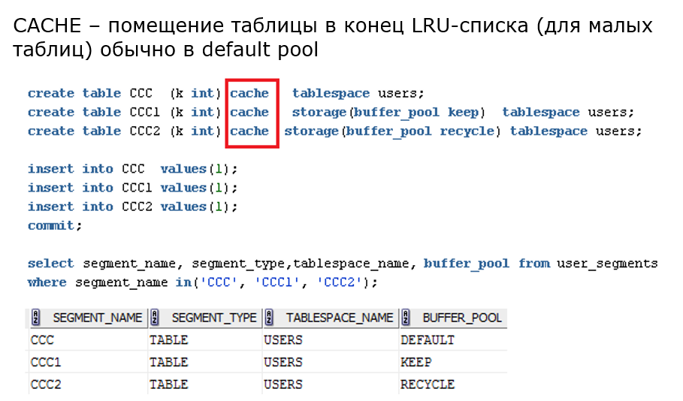

Если вы последовательно выполните один и тот же запрос два или более раз, вы обратите внимание, что второй (и последующие) запросы выполняются быстрее, чем первый. Дело в том, что начальный запрос перемещает данные таблицы в буфера данных в памяти, где они остаются, пока не будут вытолкнуты другими данными из других таблиц, используемых для ответа на другие запросы. Чтобы сохранить конкретную таблицу в памяти, вы должны закрепить ее в кэше. Это стоит делать только с малыми таблицами, которые находятся в постоянном использовании.

Если вы обнаружили, что сервер выталкивает основные таблицы из памяти, вы можете закрепить их в памяти, используя параметр CACHE оператора CREATE/ALTER TABLE:

ALTER TABLE [TABLENAME] CACHE;

Table altered.

Этот параметр гарантирует, что данные из таблицы после полного ее сканирования находятся в списке самых недавно использованных (most recently used - MRU) данных, а не в списке самых давно использованных (least recently used - LRU) данных, в результате чего они будут сохранены в памяти для последующего использования.

1. Как изменить размеры пулов?

ALTER SYSTEM SET …

1. Какие пулы допускают изменение размеров?

Пулы буферного кэша (DB_CACHE_SIZE, DB_KEEP_CACHE_SIZE, DB_RECYCLE_CACHE_SIZE) допускают изменение размеров.

Фиксированная область SGA не допускает.

• разделяемый пул (SHARED_POOL_SIZE);

• большой пул (LARGE_POOL_SIZE);

• пул Java (JAVA_POOL_SIZE);

• пул потоков (STREAMS_POOL_SIZE).

1. Поясните назначение процесса LISTENER.

Процесс на стороне сервера, прослушивающий входящие запросы клиента на соединение с экземпляром.

Oracle Net Listener — – процесс на стороне сервера, прослушивающий входящие запросы клиента (порт TCP) на соединение с экземпляром. С его помощью база данных регистрирует информацию о службах, экземплярах и обработчиках служб. 1) клиент выполняет запрос к Listener на соединение с сервисом экземпляра 2) Listener запрашивает соединение с сервером 3) сервер возвращает параметры соединения с обработчиком сервиса 4) Listener сообщает параметры соединения клиенту 5) клиент соединяется с обработчиком запросов сервиса для дальнейшей работы с сервисом.

1. Поясните назначение утилиты lsnrctl.

Утилита lsnrctl (Listener Control) предоставляет возможность управления процессом Listener, включая запуск, остановку, перезапуск, настройку и мониторинг.

1. Что такое сервис?

Экземпляр может иметь несколько точек подключения

Точки подключения называются сервисами и имеют символические имена

1. Какие сервисы создаются автоматически при инсталляции инстанса?

a. SYS$USERS (по умолчанию, указывается SID в параметрах соединения)

b. сервис с именем инстанса (указывается сервис)

1. Поясните принцип работы dedicated-соединения и shared-соединения.

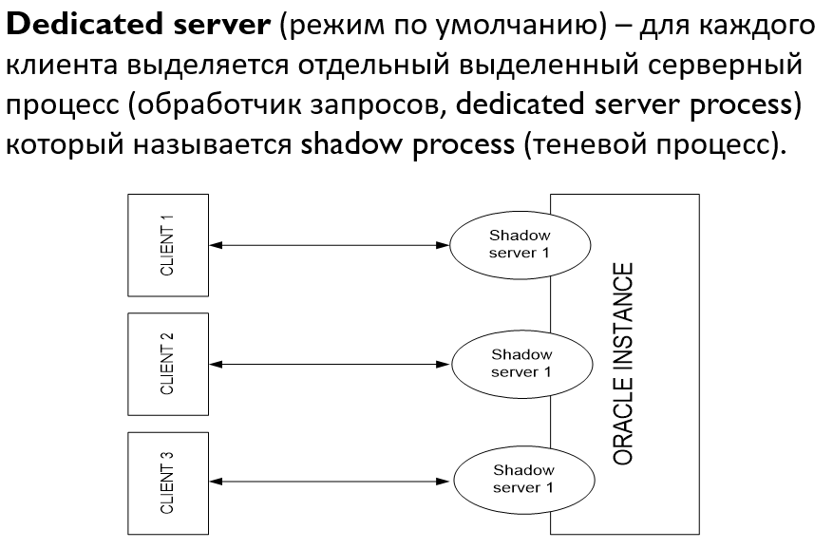

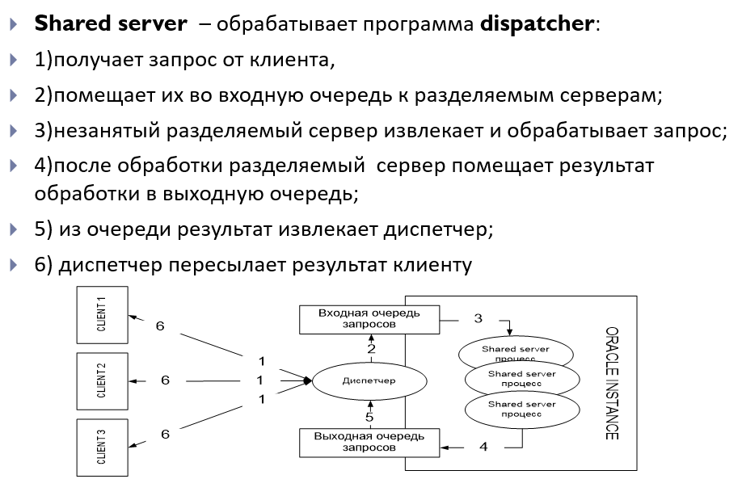

По умолчанию всегда сконфигурирован dedicated сервер.

1. Поясните назначение файла LISTENER.ORA.

Файл LISTENER.ORA в Oracle содержит конфигурационную информацию о Listener, такую как порт прослушивания, протоколы, базы данных, которые он обслуживает, и другие параметры.

1. Перечислите основные фоновые процессы, перечислите их назначение.

* Фоновые (background) процессы – специальная группа процессов для обеспечения производительности и поддержки работы большого числа пользователей
* Основные фоновые процессы в базе данных Oracle:  
     - PMON (Process Monitor) - отслеживает и управляет фоновыми процессами.  
     - SMON (System Monitor) - отвечает за восстановление системы в случае сбоев

   - DBW (Database Writer) - отвечает за запись изменений из буфера в файлы бд.  
   - LGWR (Log Writer) - отвечает за запись блоков журналов повтора в группы журналов.  
   - CKPT (Checkpoint Process) - отвечает за создание контрольных точек.  
   - RECO (Recovery Process) - отвечает за восстановление транзакций.  
   - LREG (Listener Registration Process) - периодическая регистрация сервисов в процессе Listener.

- ARCn (Archiver Process) - копирует файлы журнала повтора после переключения группы журналов (создает архивы). Не является обязательным.

1. Что такое серверный процесс? Как просмотреть серверные процессы?

Серверный процесс в Oracle – это процесс, выполняющиеся на основании клиентского запроса. Для просмотра серверных процессов можно использовать команду "SELECT * FROM V$PROCESS".

-------------------------------------------------------------------------

* v$sga
* V$sgastat
* v$sga_dynamic_components
* v$sga_dynamic_free_memory

Гранулы - наименьшей единицей выделения памяти(блоки). Одна гранула – область памяти 4, 8 или 16 МБ. Память пулам в SGA выделяется этими блоками.